  - Activité Introduction
- Sur une feuille blanche, construire un triangle ABC de côté 12cm, 9cm et 10cm
- Placer M milieu de [AB], N milieu de [AC] et P milieu de [BC].
- Tracer [MC], [NB] et [PA]. Que remarque-t-on ?
- Découper le triangle et essayer de le faire tenir sur la pointe d'un stylo (ou compas) à partir du point d'intersection des trois segments précédents. Est-ce possible ?

I – Médiane :
Dans un triangle, une médiane est une droite passant par un sommet du triangle et par le milieu du côté opposé à ce sommet.
  - Exemple :
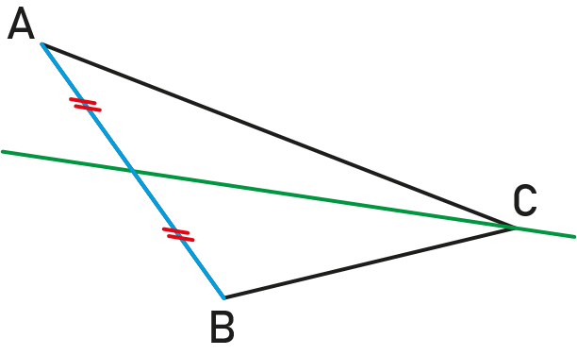 | La droite verte est la médiane de ABC issu de C. Elle coupe [AB] en son milieu.
Propriété :
Les médianes d'un triangle sont concourantes.
  - Exemple :
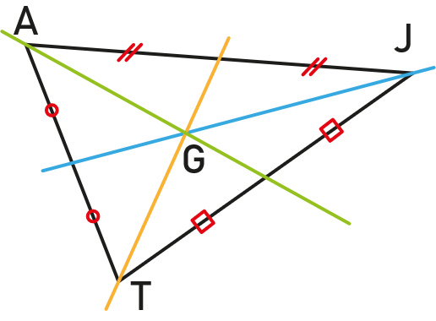 | Les médianes de AJT sont concourantes en G.
Remarque :
- Le point de concours des médianes est appelé centre de gravité du triangle.

II – Médiane et aire :
Propriété :
Une médiane partage un triangle en deux autres triangles de même aire.
  - Exemple :
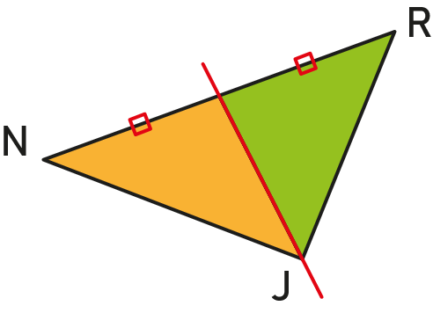 | La médiane de NRJ issu de J sépare le triangle en deux triangles de même aire.
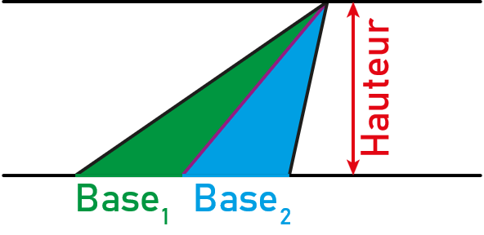 | La médiane crée deux triangles de même base et de même hauteur. Ils ont donc la même aire.  ($Aire=\frac{Base×Hauteur}{2}$)

III – Cas particuliers :
Propriété :
Dans un triangle isocèle, la médiane issue du sommet principal est confondue avec la hauteur et la bissectrice issue de ce sommet ainsi que la médiatrice du côté opposé.
  - Exemple :
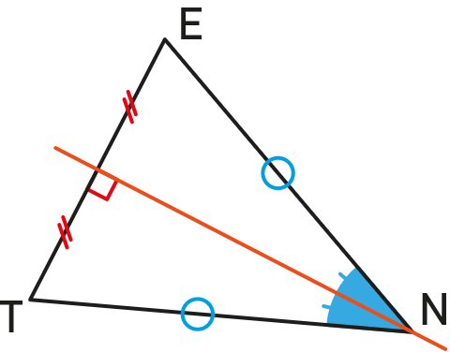 | Dans le triangle ENT isocèle en N, la médiane issue de N est aussi :  - La bissectrice issue de N  - La hauteur issue de N  - La médiatrice de [ET]
Remarque :
- Dans un triangle équilatérale le centre de gravité (médiane) est confondu avec l'orthocentre (hauteur), le centre du cercle circonscrit (médiatrice) et le centre du cercle inscrit (bissectrice) du triangle.
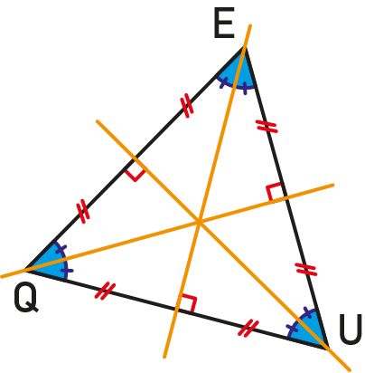
Propriété :
Si dans un triangle, pour un des sommets, parmi les droites particulières issus de celui-ci :
- La médiane
- La hauteur
- La bissectrice
- La médiatrice du côté opposé
Deux sont confondues, alors ce triangle est isocèle en ce sommet.

